闭环销售™

《闭环销售：催收货款》-1天版
课程方案

目录
特别提示：什么样的培训是您要的“菜”？ 2
一、培训对象、课程收益 3
二、课程设计思路 3
三、教学形式 4
四、学习时间菜单、课程调整说明 4
五、课程大纲 5
六、落地成果化 6
七、培训课程费用 7
八、砖家简介 7

特别提示：什么样的培训是您要的“菜”？
1，培训效果
其他课程：学员的满意度
闭环销售：学员的满意度 + 闭环技能 + 销售KPI提升

2，落地性
其他课程：据说很“实战”，但仔细想想，前后自相矛盾、架床叠屋、中听不中用
闭环销售：针对实战场景、直接搞定销售成果、易于操作的“闭环技能”

3，解决问题的深度
其他课程：你要啥，我就给你啥。美其名曰满足需求，实际上呢？麻辣烫的玩法
闭环销售：从获取订单︱货款的底层逻辑、销售能力等级出发，标本兼治

4，理论和实证
其他课程：天下文章一大抄，管它靠谱不靠谱
闭环销售：研究3000多案例，独创“闭环销售理论”，通过40多企业咨询实施验证

5，考试
其他课程：有时候有，有时候没有
闭环销售：组织考试，巩固“闭环技能”的学习成果，倒逼学员认真投入学习

6，课前需求调研与分析
其他课程：有，或者没有，取决于企业的要求和老师的态度
闭环销售：接受需求信息 + 面向学员的问卷调研 + 电话访谈 + 汇总分析

更多内容，敬请关注本方案之第六部分：
落地成果化

一、培训对象、课程收益
1.1 培训对象
1）销售管理：销售总经理、销售总监、销售经理、大区经理、区域经理
2）销售人员：大客户经理、销售工程师、销售人员
3）其他人员：负责催收的信用部门人员、商务人员、客服人员等

1.2 课程收益
1）认识客户（债务人）欠款的行为和心理特征，以便有的放矢应对客户。
2）了解客户的付款流程、付款的审批节点，以便催收能抓住时机。
3）掌握催收欠款的闭环沟通技能，提高催收货款的成功率。
4）掌握应收款分级管理策略、客户信用管理的方法，完善事前、事中、事后管理。

二、课程设计思路
2.1 课程设计的理论依据：闭环销售
闭环销售的内涵：以增长为使命、以成果为靶标、系统闭合的销售模式。
闭环销售的理念：客户导向、时机导向、竞争导向、成果导向。
闭环销售的准则：抓住正确的时机、以正确的方式做事、形成正确的节点成果。

2.2 课程设计的结构逻辑：催收货款之闭环销售模式（图示）
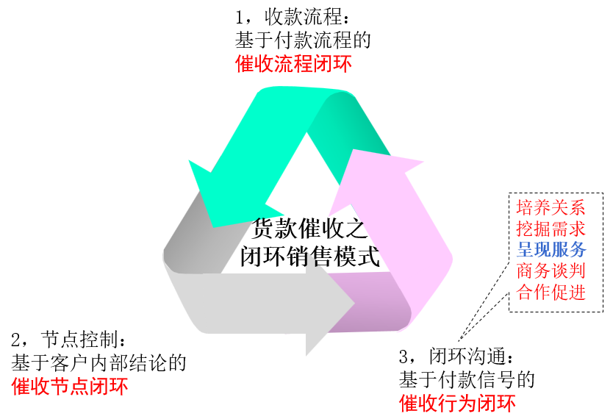

三、教学形式
3.1 教学方法
行动学习法
以学员为中心，通过实战案例︱场景，提出问题，以小组讨论、角色扮演、红蓝军对抗等方式，共同解决问题。

成果教学法
以成果为导向，首先明确学习的最终目标，而后梳理最佳实战路径、倒推最佳实战策略，总结闭环工具、闭环技能。

3.2 课程形式
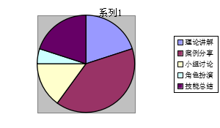

四、学习时间菜单、课程调整说明
4.1 学习时间菜单
合计1天；每天6小时，共6小时
课程单元 | 课时 | 备注
第一讲 拖欠行为和心理 | 1小时
第二讲 催收策略 | 2小时
第三讲 催收货款的闭环沟通 | 2小时
第四讲 应收款管理 | 1小时

4.2 关于课程内容调整的说明
假如，贵公司需要调整课程的内容，我们建议按以下三步进行。这样，既保证了课程的针对性，也保证了课程的逻辑性、专业性。
第一步，安排调研：老师面向学员的问卷调研、电话访谈。
第二步，调研分析：老师对调研信息进行分析，以明确问题背后的原因、解决思路。
第三步，专题沟通：老师和贵公司HR、需求部门负责人沟通，再调整课程内容。

五、课程大纲
第一讲 拖欠行为和心理  案例分析……  1，应收款的五类成因  2，拖欠行为分析  拖欠行为分类  拖欠的几种危险信号  3，拖欠客户的心理分析  拖欠客户内部角色分类  实际控制人心理分析  被动执行人的四种典型心理  新任执行人的三种典型心理  拖欠的常规心理  案例分析…… | 第二讲 催收策略  案例分析……  1，客户付款流程分析  付款流程节点  付款的四个关键因素  2，催收货款的四个行为导向  竞争导向  客户导向  时间导向  成果导向  3，催收与后续合作  催收对后续合作的影响  催收的博弈误区  案例分析……
第三讲 催收货款的闭环沟通  案例分析……  1，培养关系  明确各阶段的关键人物  处理关系的七个要点  2，挖掘需求  催收货款的四类需求信息  挖掘需求的三个要点  3，呈现服务  服务的四个准则  履行合同的六个必达  4，商务谈判  催收的谈判策略  催收的“悲情”话术  客户借口的应对策略  5，合作促进  催收的沟通成果  获取催收成果三步法  案例分析…… | 第四讲 应收款管理  案例分析……  1，应收款全流程管理模式  应收款成本  应收款全流程管理模式  2，应收款分级管理  应收款分类  应收款分级管理办法  应收款管理创新  3，客户信用管理  客户信用评估与授信  客户信用奖惩  4，回款激励  回款激励的原则  回款激励的基本策略  案例分析……

六、落地成果化
6.1 内容成果化：授课现场总结
成果 |  | 解决哪些问题
工具 | 应收款管理表 | 应收款相关信息管理混乱、催收与信用管理脱节
闭环  技能 | 催收的节点控制 | 抓住正确的时机，做正确的事，及时达成催收目的
闭环  技能 | 催收的闭环沟通 | 使催收行为形成闭合，提高催收货款的效率

6.2 学习成果化：考试
事项 | 描述
考试目的 | 加深对“闭环技能”的理解，检验学习效果，倒逼学员的深度参与
考试方式 | 培训结束后3天内安排，开卷考试
考试题目 | 题型：判断题、选择题、问答题；题量：5-10道／1天课程
成绩奖惩 | 每个班的最后三名，罚款；所有错题，重新考。

6.3 指标成果化：销售成果KPI提升
事项 | 描述
KPI设计 | 结合课程内容。设计销售KPI（与销售业绩高度相关）、管理工具
KPI辅导 | 培训结束后6周，每周1.5小时，针对销售团队远程辅导
KPI提升 | 培训结束后2-3月，连续统计销售KPI，销售KPI有显著提升

6.4 更多的增值服务
1） 【闭环销售系统】微咨询
2） 【闭环销售系统】项目咨询
3） 【闭环销售系统】销售能力等级、销售培训体系建设、销售人员评价体系
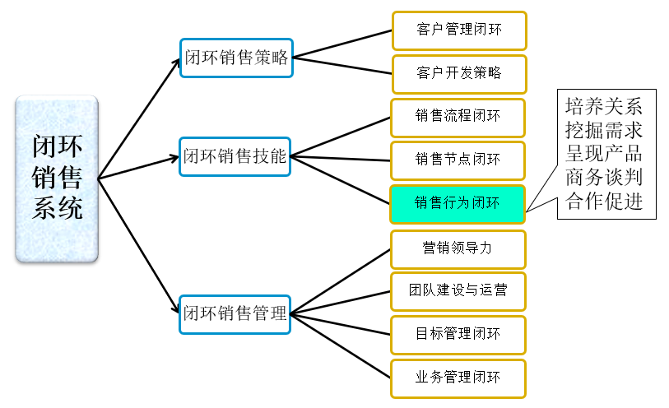

七、培训课程费用
产品及服务 |  | 费用 | 合计及优惠
培训课程 | 前期调研与分析  课程方案设计、PPT开发  行程、住宿  教务支持、物料、奖品  现场授课 | 元／天 | 合计： 元  优惠： 元
考试 | 试题开发、组卷  考试组织、批卷、成绩统计 | 元／次 | 合计： 元  优惠： 元
培训结案报告 | 授课总结、观察与建议 | 赠 | 合计： 元  优惠： 元
销售KPI提升 | 销售KPI、管理工具设计  执行辅导（6х1.5小时远程） | 19，800元
更多的增值服务 | 微咨询、项目咨询  销售能力等级、销售人员评价体系、销售培训体系建设 | 面谈

八、砖家简介
王浩老师
五大优势——这段文字，方便您向客户做口头推荐，以提高成功率
1 | 实战阅历丰富 | 21年企业实践，曾任摩托罗拉、用友等企业高管。其中，18年销售经验，16年中高层管理经验——销售和管理经历有交叉！
2 | 专业功底深厚 | 10年专注于案例研究，积累了3000+实战案例；形成3项研究成果：精益营销理论、闭环销售系统、驱动力激励体系。  出版两部专著：《大客户销售路线图》、《驱动力》。
3 | 落地效果显著 | 所传授的技能和工具，都采用闭环模式，直接提升销售KPI。  这些技能和工具的落地效果，经过了40多个咨询项目的验证。
4 | 教学方法独到 | 独创成果教学法，提升培训质量和收益；坚持案例教学，案例分析透彻，保证课堂气氛和吸收率。
5 | 调研深入细致 | 培训实施前，将安排2轮调研——问卷和电话，尽可能地了解需求背后的业务场景，然后做深度分析，对症下药设计课程。

王浩：闭环管理｜闭环销售｜精益营销
- 研究及产品
案例研究：3000个管理及营销业务案例研究
理论创建：闭环管理、闭环销售、精益营销
培训产品：闭环管理系列课程、闭环销售系列课程
咨询产品：闭环管理系统、闭环销售系统（销售KPI↑）、精益营销系统（销量↑）
- 出版专著
管理心理学专业：《驱动力》
B2B营销学专业：《大客户销售路线图》
- 人生历练
职业经历：21年企业实践经验，带过11支团队，从事过8个行业
实战背景：省政府秘书、远东科技市场总监、翰林汇事业部总经理、摩托罗拉政府项目销售总监、智博科技集团执行总裁等职
专业背景：清华、北大总裁班客座教授；人保部全国就业培训技术指导中心《营销师》首席专家；华为、用友等企业大学的特聘专家

- 四大系列课程
闭环管理：闭环管理策略、目标执行力、领导力、团队管理等
闭环销售：闭环销售管理、闭环销售技能、关系营销、谈判、投标运作、催收货款、渠道开发与管理

- 教学方法
案例教学法：3000多“场景案例”储备，针对企业需求和课程主题，针对性调用案例，互动分享、深度剖析，活跃课堂气氛，提高学员的参与度和吸收率。
成果教学法：提炼简洁实用的套路和工具，解决“实战问题”，直接改善学员的工作效率和业绩，大幅度提升培训转化率和学习收益。

- 部分案例
工业品 | 海信集团、长城润滑油、东方电器、联泓集团、康得集团、动力源股份、南山集团、慧谷化学、宇明阀门、东标电子、昆仑海岸、冠利新材料、国瑞升科技、佳力高纤、红三叶集团、深圳振豪密封、圣万提注塑、天津瑞基化工、宝武集团梅山钢铁、昆明钢铁集团、龙腾特钢、豹驰集团、河北海贺胜利、青岛瑞智精密、圣戈班管道系统、柳道热流道系统有限公司、科惠工业材料
IT、  系统集成 | 用友股份、新大陆、东软股份、长城信息、东方通科技、天融信、万里红科技、绿盟科技（亿塞通）、华宇信息、北斗导航、四维图新、中科宇图、中科遥数、中地数码、华夏科技、中企动力、龙图软件、北大软件工程、辰安伟业、万集科技、胜利油田软件、华旭金卡、泰德汇智、爱迪科森、曙光股份、东方飞扬、北京冠金利、北京互信互通、北控三兴、易美软通、世纪东方国铁、中地时空数码
高科技 | 深圳力合微电子、新大陆、无锡奥特维、中车集团、北京交控、北京和利时、中国电子集团、武汉理工大学产业集团、天诚盛业、上海力信测量、世纪东方、武汉高德、方物科技、中标方圆、新亚天影、龙德时代、广东科密集团、中航华燕科技、星格测控技术、中科英泰信息技术、深圳通业科技
环保、节能、新能源 | 中石油、中海油、中持股份、永清环保、中节能集团、菲达环保、中科环能、碧水源、通源环境、路域生态、内蒙古环保投资集团、富通环境、爱土环境、现代环境、青岛佳明测控、硕人科技、中科实业、北京东润环能、高能时代、晓清环保、小黄狗环保、天合光能、中广核集团、浙能电力、清华太阳能、新奥燃气、合肥中盛绿色
电气、电力 | 南瑞集团、远东集团、长峰集团、普讯电力、中电普华、天泽电力、西班亚埃特罗斯、施耐德、欧姆龙、湘能科技、华呈基业、特变电工、力合微电子、煜邦电力、北京合众科技、许继电器、上海吉泰电子、新创四方、秦骊成套电器、浙能电力有限公司、北京电力、山西电力、神马电力、杭州光速集团
通讯 | 华为、中兴通讯、北京瑞斯康达、北京电信规划设计院、中通服咨询设计研究院、深圳华讯方舟、武汉烽火集团、广州阿尔创、中国移动、辽宁移动、广西移动、郑州移动、武汉电信、中国联通北京公司
互联网 | 美团、百度、百科互动、人人网、阿里巴巴、必联网、校易收、上海震坤行（工业品互联网）、京东商城、车友网
非家用车、汽车配件 | 东风汽车设备、东安发动机、徐工、三一重工、宇通客车、西安康明斯、柳州五菱、江铃改装车、中联重科、中彰国际、卡特彼勒、江苏海沃（环保车）、中联重科、鹏翎胶管、庞大汽车集团、新宏昌重工集团、奇瑞汽车、亚之杰汽贸、北京福田、上海双林集团、意昂神州、斗山山猫、中兴智能汽车
军工企业 | 兵器集团43所、总参56所、南方航空发动机（已并入中国航空发动机）、西安16所、213所、航天精工、新兴东方、中国电子集团36所
设计院、  第三方机构 | 中南设计院、中国联合工程公司、巅峰智业、安徽省交通规划设计院、中国商业联合会、北京工程咨询公司、中认倍佳（3C检测）、江苏中民金服、北京电信规划设计院、北京华宇恒通
建筑、建材 | 碧桂园、中天建设、中建七局、东方雨虹、蜀羊防水、北新、盛德宝罗
生物科技、医疗器械 | 中国科学器材公司（中国医药集团）、中源协和（和泽生物基因）、广州金域检验、茂健联星生物、勤邦生物、河南牧翔动物药业、毅新兴业、上海威士达、北京怡和嘉业、北京天智航、北京伏尔特、广州维力医疗器械
其他 | 农家福集团、大北农、正正饲料、屯玉种业、秋乐种业、大连海晏堂、北京一轻集团、绍兴会稽山酒业、苏宁电器、罗马世家、法派服装、上海钜勋、青竹美术颜料、幸福人寿、英大人寿、中福集团、中铁现代物流、天津卷烟厂、盐业集团、佛山地质局、成都印钞厂、智美体育、宜春邮政局

- 学员反馈
钟奋强（广东科密集团董事长 双博士）：
王老师有功力！本次我们在北大做了五天的培训，前面有四个老师授课，王老师是最后一个出场。在这种情况下，王老师的课堂气氛还是排名第一！
周豫（中航工业华燕科技总经理）：
相见恨晚！如果早遇到王老师，我们会发展得更好！
周生俊（金夫人集团董事长）：
王浩老师的《创新管理-驱动力》课程给了我很多启发，
蓝烨（前方正科技副总裁）：
我听过的课培训相当多，包括在联想和方正。比较而言，王老师的全案例教学是一大亮点。这些案例不仅真实、新鲜，更是给我许多启发。

见谅：不接受现场录像、录音；通常不接80人以上的课程！

联系方式：中企联企业培训网
咨询电话：010-62885261 传真：010-62885218
联 系 人：潘宏利 13051501222
电子邮箱：phL568@163.com
网 址：www.zqLpx.com

